**Graham's Scan法求解凸包问题**

**概念**

凸包(Convex Hull)是一个计算几何（图形学）中的概念。用不严谨的话来讲，给定二维平面上的点集，凸包就是将最外层的点连接起来构成的凸多边型，它能包含点集中所有点的。严谨的定义和相关概念参见[维基百科：凸包](http://zh.wikipedia.org/zh-cn/%E5%87%B8%E5%8C%85)。

这个算法是由数学大师葛立恒(Graham)发明的，他曾经是美国数学学会(AMS)主席、AT&T首席科学家以及国际杂技师协会(IJA)主席。（太汗了，这位大牛还会玩杂技~）

**问题**

给定平面上的二维点集，求解其凸包。

**过程**

1. 在所有点中选取y坐标最小的一点H，当作基点。如果存在多个点的y坐标都为最小值，则选取x坐标最小的一点。坐标相同的点应排除。然后按照其它各点p和基点构成的向量<H,p>与x轴的夹角进行排序，夹角由大至小进行顺时针扫描，反之则进行逆时针扫描。实现中无需求得夹角，只需根据向量的内积公式求出向量的模即可。以下图为例，基点为H，根据夹角由小至大排序后依次为H，K，C，D，L，F，G，E，I，B，A，J。下面进行逆时针扫描。

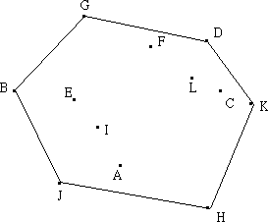

2. 线段<H, K>一定在凸包上，接着加入C。假设线段<K, C>也在凸包上，因为就H，K，C三点而言，它们的凸包就是由此三点所组成。但是接下来加入D时会发现，线段<K, D>才会在凸包上，所以将线段<K, C>排除，C点不可能是凸包。

3. 即当加入一点时，必须考虑到前面的线段是否会出现在凸包上。从基点开始，凸包上每条相临的线段的旋转方向应该一致，并与扫描的方向相反。如果发现新加的点使得新线段与上线段的旋转方向发生变化，则可判定上一点必然不在凸包上。实现时可用向量叉积进行判断，设新加入的点为pn + 1，上一点为pn，再上一点为pn - 1。顺时针扫描时，如果向量<pn - 1, pn>与<pn, pn + 1>的叉积为正（逆时针扫描判断是否为负），则将上一点删除。删除过程需要回溯，将之前所有叉积符号相反的点都删除，然后将新点加入凸包。

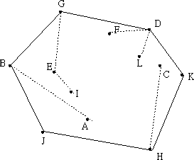

在上图中，加入K点时，由于线段<H,K>相对于<H,C>为顺时针旋转，所以C点不在凸包上，应该删除，保留K点。接着加入D点，由于线段<K, D>相对<H, K>为逆时针旋转，故D点保留。按照上述步骤进行扫描，直到点集中所有的点都遍例完成，即得到凸包。

**复杂度**

这个算法可以直接在原数据上进行运算，因此空间复杂度为O(1)。但如果将凸包的结果存储到另一数组中，则可能在代码级别进行优化。由于在扫描凸包前要进行排序，因此时间复杂度至少为快速排序的O(nlgn)。后面的扫描过程复杂度为O(n)，因此整个算法的复杂度为O(nlgn)。